  http://wtc-oud-rycklen.be/  www.facebook.com/wtc.oud.rycklen | Informatie voor aangifte van ongeval:  - Gegevens bestuur  - Gegevens club  - Bijlage verzekeringsformulier van de club  Verzekeringsmaatschappij Ethias

Informatie voor aangifte van ongeval:

Gegevens bestuur:
Naam | Voornaam | Functie | G.S.M. | E-mailadres
Houbrechts | Yves | Voorzitter | +32 478 45 33 83 | yves.houbrechts@telenet.be
Lysmont | Ronald | Penningmeester | +32 474 92 99 96 | Ronald.lysmont@gmail.com
 |  | Secretaris
Deglin | Kris | Ondervoorzitter | +32 495 79 20 45 | krisdeglin@telenet.be
Pirard | Patrick | Wegkapitein | +32 497 94 51 26 | patrick.pirard@telenet.be
Algemeen |  |  |  | bestuur@wtc-oud-rycklen.be

Gegevens club:

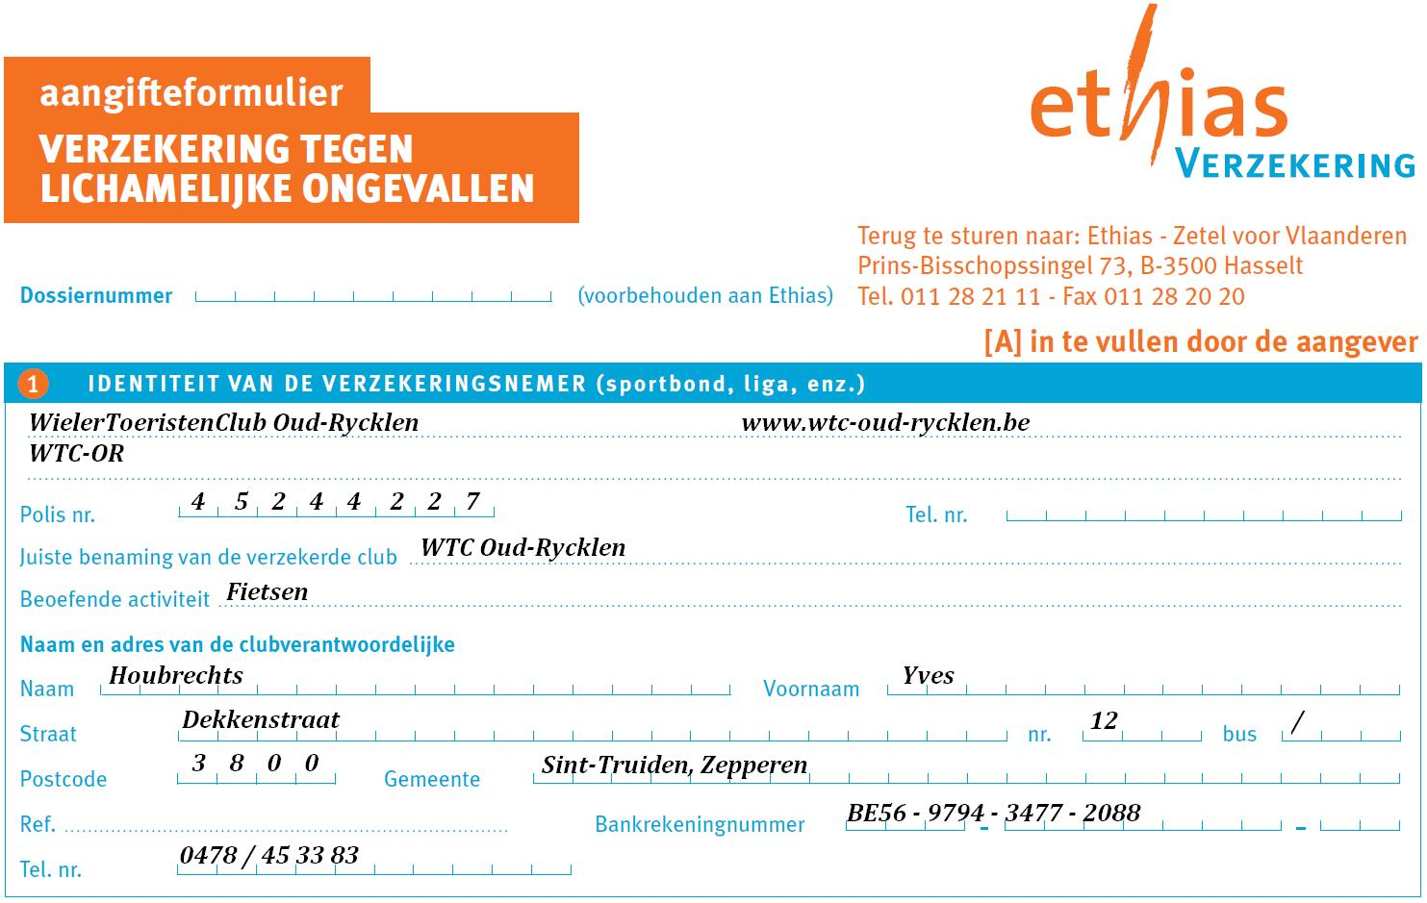

Bijlage verzekeringsformulier van de club verzekeringsmaatschappij Ethias
Link tot deze file op het web:
http://wtc-oud-rycklen.be/DATABASE%20Nieuwsbrieven%20&%20notulen%20vergaderingen/2013/aangifteformulierverzekering.pdf

